**(GS)简字002号**

**苏州火车站地区综合管理工作简报**

2020年第3期（总第53期）

苏州火车站地区综合管理办公室 2020年7月27日

本期要目：

1.省疫情防控第四督导组检查苏州火车站地区防疫工作

2.站区打造“火车站窗口地区高标准示范区”取得明显成效

3.火车站地区多项措施提升防疫接驳转运工作力度

4.火车站地区高标准开展站区文明城市迎检工作

5.火车站地区全力优化端午节期间城市窗口形象

6.火车站地区全力应对近期暴雨恶劣天气

7.站管办牵头开展开展地下水泵设施防汛安全巡查

8.火车站地区派出所开展人力资源中介机构集中整治

9.火车站城管大队开展户外广告专项整治行动

10.火车站城管大队开展夜间非机动车乱停放专项整治行动

11. 机关党总支第二支部积极开展“先锋行动进社区”行动

省疫情防控第四督导组检查苏州火车站地区防疫工作

7月14日，省疫情防控第四督导组一行来到火车站地区督查站区疫情防控和接驳转运工作。督导组一行先是来到火车站地区地下旅客出口两个测温点，详细查看现场测温工作情况；随后，沿着旅客通道走到身份验证闸机口和登记点，与参与身份验证登记的城管队员亲切交谈；最后，督导组一行又来到设置在南广场地下的重点地区人员接驳转运点，与现场工作人员进行交流。现场，督导组详细了解了站区接驳转运工作流程，对站区疫情防控工作表示充分肯定；督查组领导表示，当前，新冠病毒仍在全球快速传播蔓延，防境外输入的压力越来越大；国内部分地区连续出现散发性和聚集性疫情，疫情反复的警钟仍不时敲响，各地各部们要时刻绷紧思想之弦、工作之弦，慎终如始做好疫情防控各项工作。

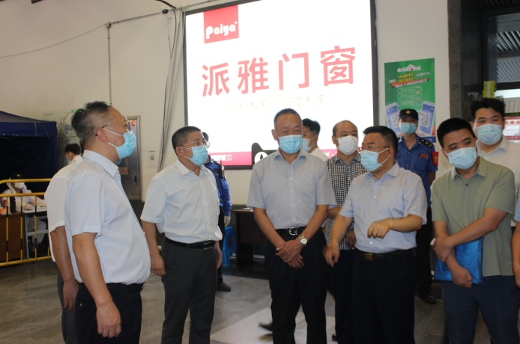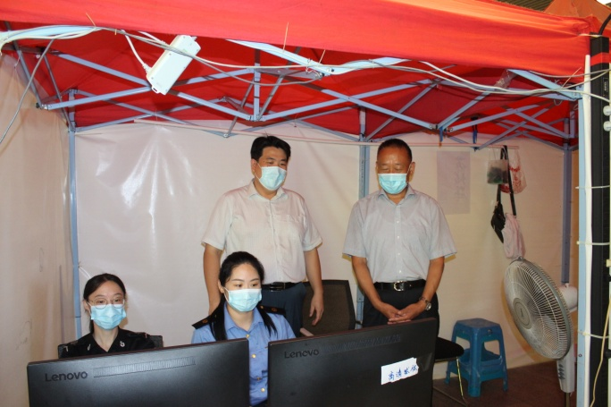

站区打造“火车站窗口地区高标准示范区”取得明显成效

**一是深化党建共建机制。**充分发挥党工委在站区管理的轴心作用，累计召开党工委全体会议、站管办联席会议5次，专题研究春运综合管理、汽车北站改建旅游换乘中心、疫情联防联控、五一综合管理、安全生产等站区重点工作，积极对上争取汇报，加强横向联系协调，站区各项重大性、全局性工作得到高效落实；健全完善了协调处联系单、站管办告知函、党工委督办单三个层级的督办制度，加强重点问题跟踪督办成效，累计发出工作联系单6份。**二是强化队伍联勤联动。**对接广场、铁路、轨交三家公安部门召开专题会议，结合站区管理实际形成了站区执法互认会议纪要并出台相关文件，打破执法管理壁垒；按照“每月有计划、每周有行动”要求2月8日启动实施了“警城运”联合执法行动；4月份开始每月选择一个主题牵头开展打击整治行动，大力遏制叫客拉客、乱停乱放、非法营运等违法违规现象。**三是提升综合协调力度。**严格落实执法管理工作周例会、随时协调会办、环卫保洁及公共设施管理例会等工作制度，累计召开专题协调会7次，加强了雨雪恶劣天气、汽车北站改建旅游换乘中心、锦芳街口交通拥堵、北广场地坪下沉等问题的协调应对；在处长带队巡查机制基础上，出台文件建立多部门联合巡查工作机制，重点针对火车站南北广场、汽车北站等区域开展每日巡查和跟踪督办，力促各类问题力行力改、[即知即改](https://www.so.com/link?m=aL%2FJx%2FGbbnfB4GaOAP1GjN%2BvqRVT8RB7YPXRZJGbx5r1S8gVbaJ8xuhJz47PapAB2WKN5FejTFGQOEblowEm%2Bxho2Y4U2VjcmF7n%2FH5PGD4oX1vrbdn7lKjzj8Llng4CgaiYC%2BvtiGSOKdxTX6Jiefn1YoV4lD2fT56akawe2QOXmSeEsj9STn9ZYR86myNU0b5UQuqLn5V2c%2BUmY)。**四是彰显站区服务温度。**在区文明办指导下，2月初每日投入10名志愿者参与防疫后勤保障和“苏城码”宣传工作，4月份建成启用了站区心理咨询室对旅客和执法队员开展心理援助，5月1日每日投入8名志愿者启动了“名城之窗”志愿服务活动；预排2020年6月至2021年6月志愿活动计划，做好志愿者项目招标准备；对接志愿者第三方监管力量，研究志愿活动日常管理、队伍培训、财务审计等工作，提升志愿者队伍管理专业化水平。**五是提升环卫保洁标准。**督促铁路、客运、城投、环卫部门，针对春运、清明扫墓、五一等客流高峰时段管理特点，加强保洁人力物力投入，提升日常保洁标准；建立重点区域深度保洁机制，落实火车站南北广场顽固污渍、周边护栏、人行道板、果壳箱等常态化高温高压冲洗，着力达到“席地而坐”标准；对铁路苏州站、北广场汽车客运站、城市综合体商家开展垃圾分类专题培训；针对各类设施设备维保问题，完善工作例会制度，及时协调解决道板损坏、广告牌损毁等各类设施问题40余处。**六是持续推进重点项目。**克服疫情带来的影响，按照规范施工、文明施工、安全施工的要求，牵头施工单位加快推进了社会主义核心价值观示范广场及站区立面粉刷项目施工进度；就锦芳街口出租车排队候客导致交通拥堵问题，牵头交警部门对接市交通局商量对策，准备就北广场出租车候客区启动设施改造工程。**七是严格安全责任落实**。始终坚持底线思维、红线意识，牵头城管、公安、市场监管、消防、属地街道等单位开展春节、春运、清明、五一期间安全生产大检查，细化排查并整改各类隐患50余项；引进第三方专业机构对站区开展安全巡查监管，就发现的问题以联系单方式督促住建、消防、市场监管、属地街道履行好安全监管职责，确保火车站地区安全生产形势稳定向好。

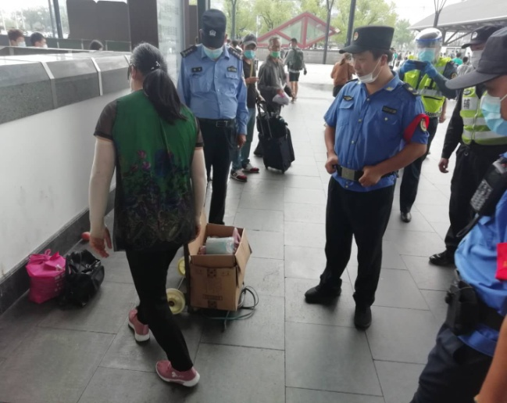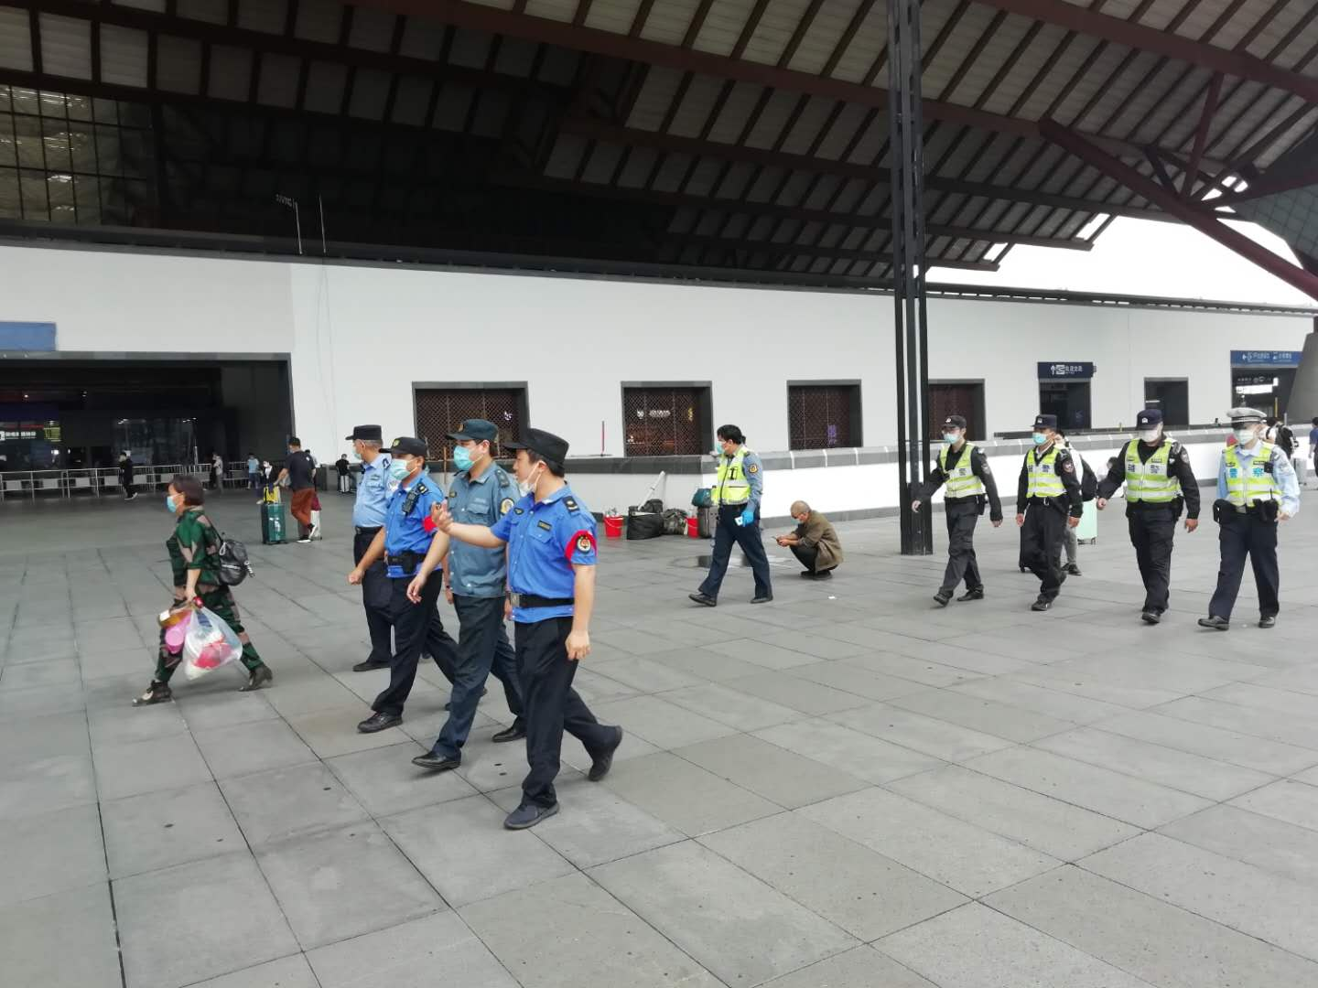

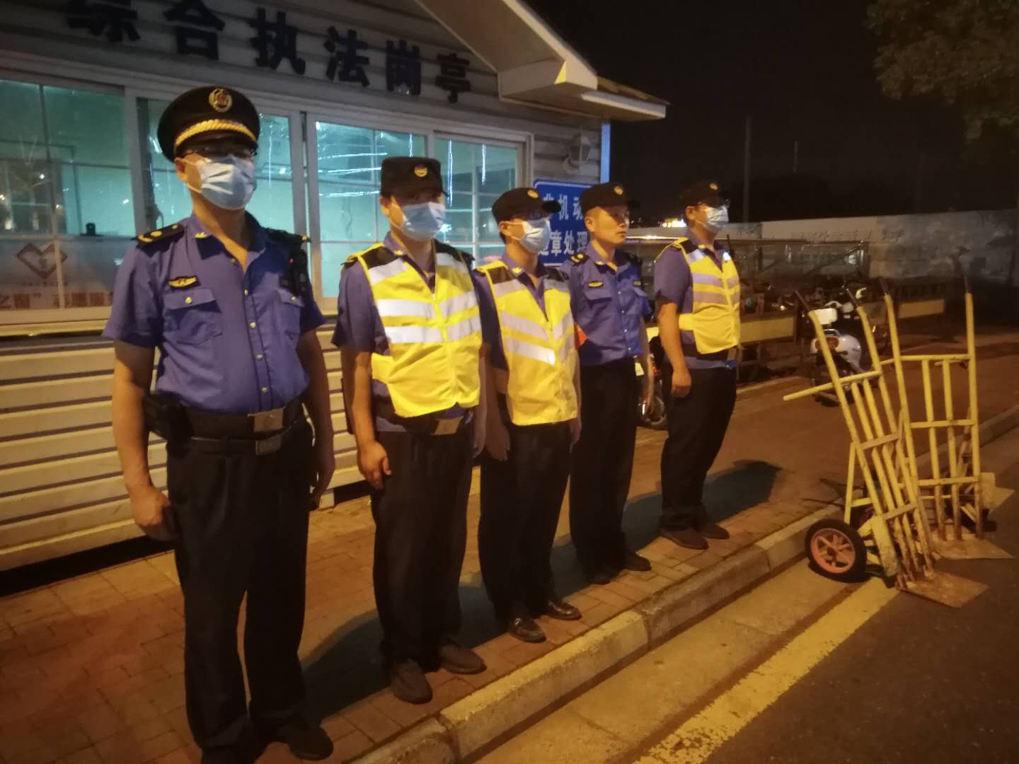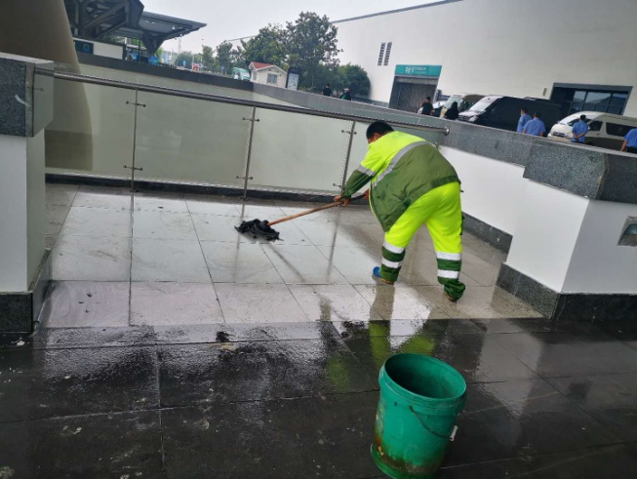

火车站地区多项措施提升防疫接驳转运工作力度

针对近期国内疫情有所抬头趋势，火车站地区严格按照市、区疫情防控指挥部有关部署要求，深入贯彻落实“外防输入、内防反弹”的疫情防控策略，持续统筹各条线板块力量织密疫情防控网络，加强重点人员监控，慎终如始做好火车站地区疫情防控工作：一是思想认识到位。会同市政府办、特警支队、市防指，召集站区各部门及10大板块相继召开2次站区防疫专题会议，要求站区各单位要进一步提高保卫首都、守护苏州的政治担当，切实把思想和行动统一到中央、省、市的各项疫情防控工作部署上来，坚持行之有效的防控措施不松劲，全力以赴做好中高风险地区和疫情重点地区来苏人员接驳转运工作。二是人员配备到位。6月18日开始，协调10大板块、公安、城管、运管等各部门增派人手，站区防疫咨询服务点各类体温检测、身份登记、秩序维护、接驳转运人员以及运输车辆按照春节期间标准执行，目前每天参与防疫咨询服务各条线人员共计约250人，接驳转运车辆从最少3辆调整至10辆，后续增援力量将陆续到位。三是流程优化到位。针对管控地区进一步扩大容易导致人流积聚问题，牵头对体温检测、身份登记、接驳转运工作流程进行再梳理、再优化，一方面确保防疫工作“应收尽收、不漏一人”，一方面从旅客需求出发，督促苏汽集团按照“原则上每班发车时间不超过两小时”统筹好发车频次，尽量缩短旅客滞留时间。四是后勤保障到位。针对“苏城码”软件升级，牵头在地下通道、防疫咨询分流点制作各类新“苏城码”宣传牌匾、告示牌62张，制作“苏州市防疫17号公告”4套，每天投入10名志愿者做好一线人员“一日三餐”发放、新“苏城码”及防疫知识宣传工作；针对梅雨季节地面湿滑问题，在防疫咨询服务点铺垫防滑垫60米；加大向上横向联系对接，统筹做好一线人员口罩、手套、消毒液等防护物资发放工作。

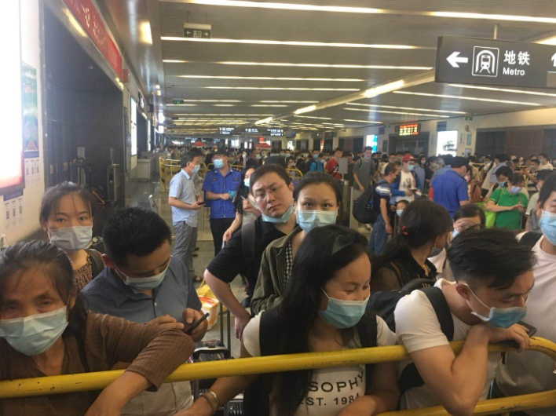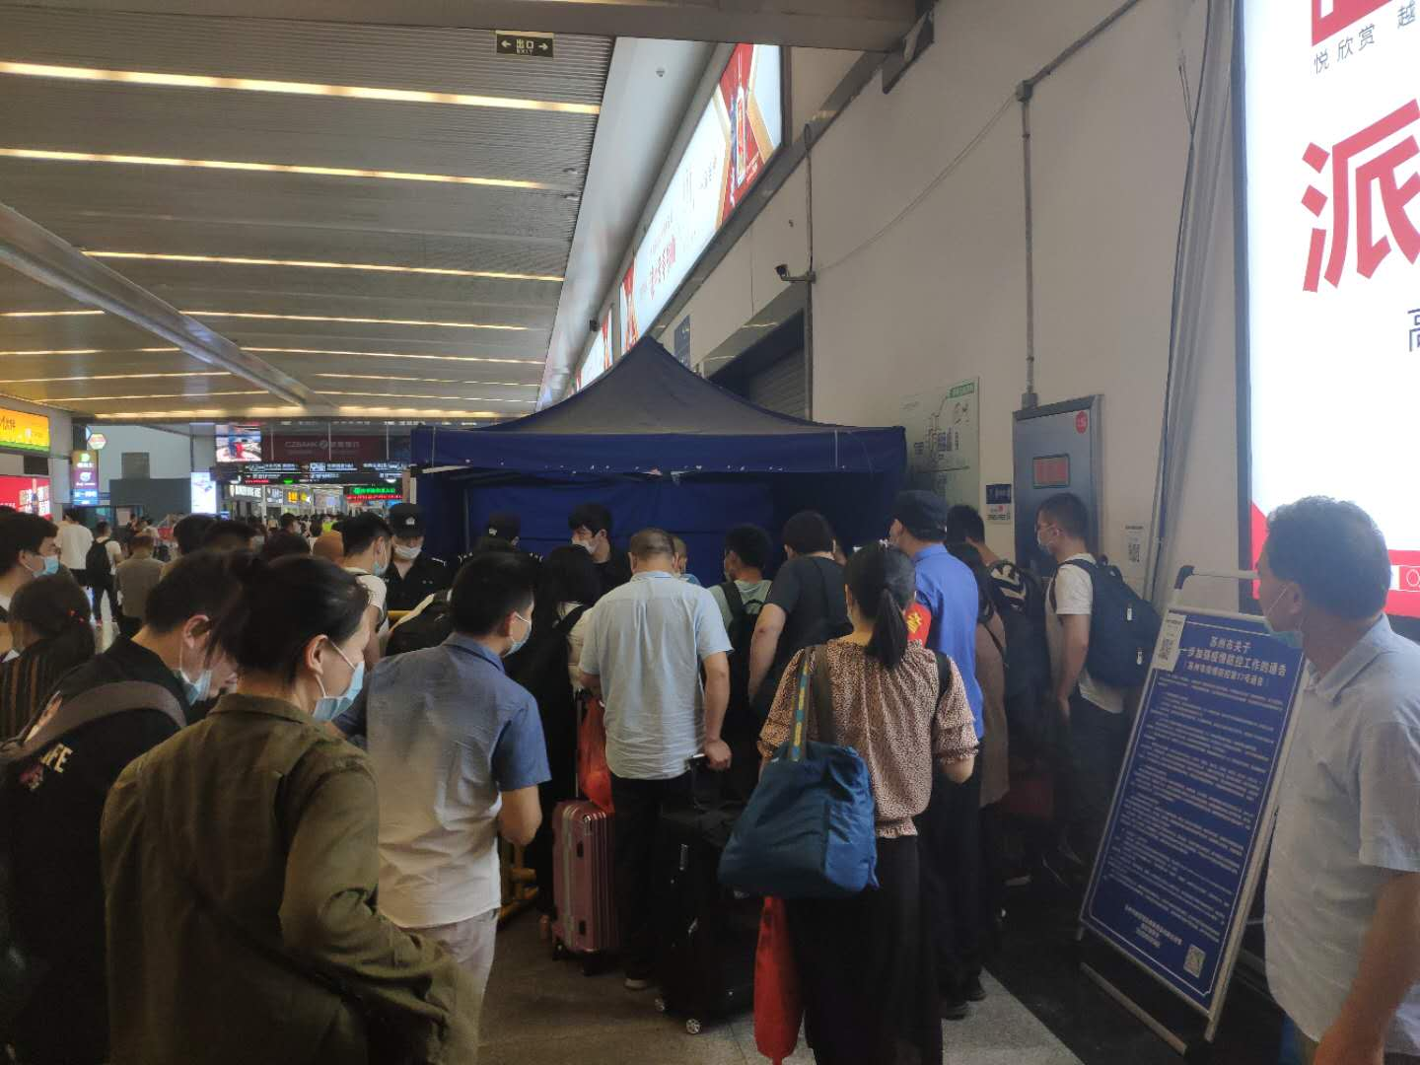

火车站地区高标准开展站区文明城市迎检工作

一是加强牵头协调。围绕文明城市迎检等工作内容，通过召开工作联席会议、执法周例会等形式要求各单位思想上高度重视，督促铁路、客运、公安、城管、运管、城投广场公司等单位按照各自工作职责严格落实辖区的违规查处、环卫保洁、设施维护等工作。二是加强问题排查。认真梳理文明城市测评等工作要求，着重突出问题导向，要求各单位对照文明城市工作任务要求采取集中力量、集中打击的办法，加强问题整改；深入落实党工委牵头的每日领导带队巡查工作机制，及时深入管理一线发现问题、解决问题，确保站区文明城市测评中不失分。三是加强整治取缔。深化联合巡查、联合执法工作力度，针对站区存在的流动兜售、“五小车”、叫客拉客等问题，牵头城管、公安、运管等部门，围绕旅游换乘中心、苏站路沿线、南北广场等重点区域，持续开展叫客拉客、“三小车”、流动兜售、流浪乞讨等多项整治行动。四是加强环境清理。督促铁路、客运、城投、环卫部门加强人力物力投入，提升站区重点区域环卫保洁标准，深入落实站区深度保洁清洗机制；加强了面上巡查，突击打扫清理长期存在的卫生死角和积存垃圾。

火车站地区全力优化端午节期间城市窗口形象

一是慎终如始做好防疫。针对近期疫情有所抬头形势，召开站区防疫专题会议，要求公安、城管、运管等部门继续严把地下通道2个身份查验登记关，协调10大板块、特巡警、猎豹特卫、苏汽集团等部门加强力量投入，慎终如始做好体温检测、身份查验、分流转运各项工作；针对“苏城码”软件升级，在地下主通道重新设计放置50余块新“苏城码”二维码。二是持续开展秩序整治。重点对“无证摊贩”、“三小车”、“非法营运”、“叫客拉客”、“乱停乱放”等现象开展整治，保持“露头就打”态势；针对节前管理新情况、新态势，牵头城管、公安着重加大晚间执法行动。近期累计警告处罚黄牛60余名，教育驱赶处理黑摩的、残疾车、兜售、乱停乱放400余次。三是大力提升环卫保洁。督促铁路、客运、城投、环卫部门，针对端午节前管理特点，加强保洁人力物力投入，提升日常保洁标准；落实重点区域深度保洁工作机制，开展火车站南北广场顽固污渍、周边护栏、人行道板、果壳箱等常态化高温高压冲洗，着力达到“席地而坐”标准。四是努力彰显窗口温度。每天投入10名志愿者做好防疫后勤保障及轨交2、4号线进站口“苏城码”宣传，端午期间每天投入12名志愿者开展各类便民利民服务；针对正在进行的铁路站房屋面立面粉刷工程，在加快推进工程进度的同时，做好人流密集区域安全防护工作，确保安全施工、文明施工。

火车站地区全力应对近期暴雨恶劣天气

针对近期较为严峻的防汛形势，站管办高度重视，认真组织辖区单位积极采取措施应对当前汛情：一是制定预案，提升协调力度。抓紧研究制定站区防汛工作预案，严格落实防汛工作职责；进一步加强牵头协调，督促站区各管理单位特别是“三站一场六楼宇”以及桥隧所严格落实防汛工作负责制，提高防汛应急意识，确保汛期站区秩序平稳有序。二是提前应对，确保安全度汛。督促桥隧所重点针对北环快速路隧道及辅路隧道8座泵房22台水泵进行整体维修保养，淘汰更换水泵3台、维修2台，利用三天时间清理隧道泵房集水池淤泥20M2，目前北环隧道所有水泵处于100%合格状态。三是开展检查，及时采取措施。牵头城管大队投入155人次对户外广告、施工工地等进行了巡查，针对汽车北站二楼平台积水严重问题，落实专人进行疏通；督促公安、铁路、客运等部门利用视频监控加强站区重要地段的空中巡查；加强人民路下穿机动车道、广济路下穿非机动车道、站区各地下空间等低洼地带巡查频率，对各类排水沟、窨井进行垃圾捡拾、杂草清理、淤泥清运集中作业，发现问题立即采取措施应对。四是备足物资，健全抢险队伍。督促城投、火车站、客运集团等站区管理单位落实了防汛应急队伍组建，做好了雨衣、雨鞋、备用水泵等防汛物资的储备。五是加强预警，严格值班制度。协调处落实人员24小时值班；要求站区各单位防汛期间密切关注气象动态，及时掌握异常天气、汛情等信息，及时准确传达、上报汛情信息，做细做实防汛工作。

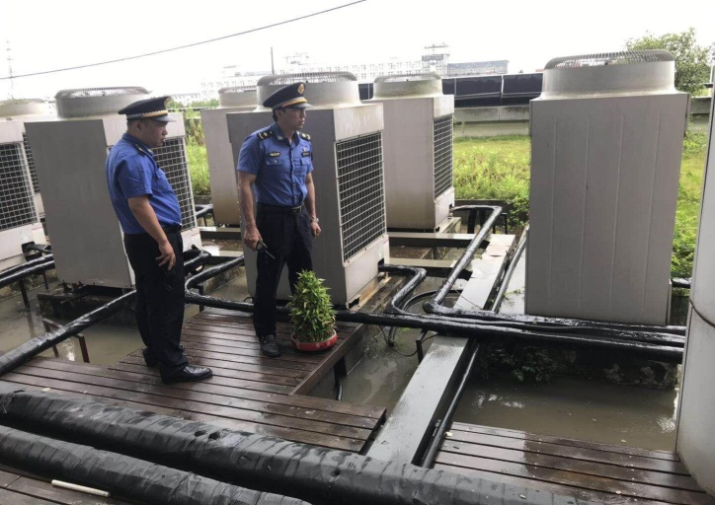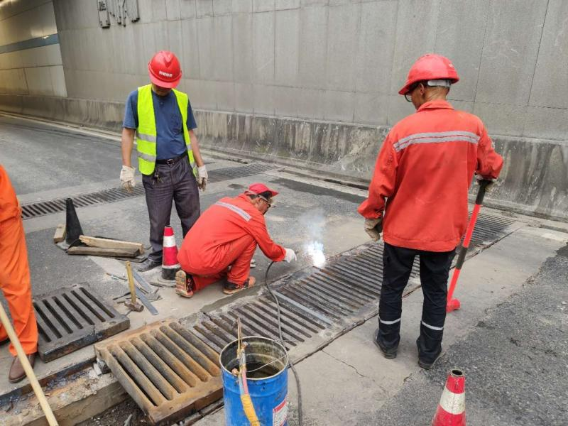

站管办牵头开展开展地下水泵设施防汛安全巡查

为确保火车站地区安全度汛，严防各类安全事故发生，

结合上级防汛的指示要求及站区实际，近期站管办牵头相关职能部门对站区地下水泵等设施组织开展了防汛安全巡查。行动前，参与人员在站管办集合，学习传达了省、市、区、城管委安全生产、防汛有关文件及会议精神，并针对此次站区地下水泵等设施防汛安全巡查提出了具体要求。本次巡查，共出动各类人员10余人，抽查水泵设施4处，总体情况良好。

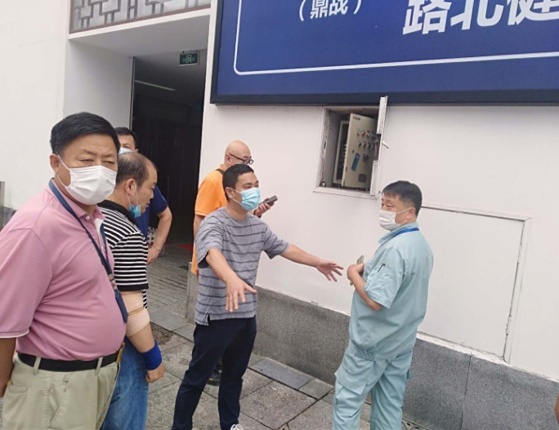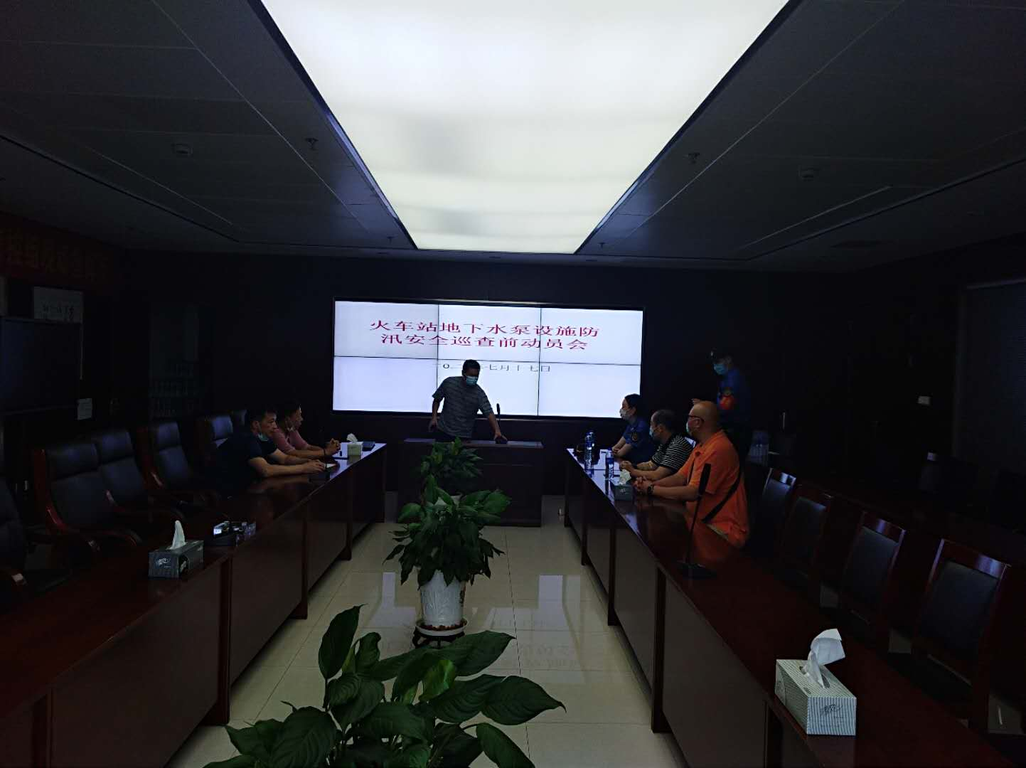

火车站地区派出所开展人力资源中介机构集中整治

火车站地区交通优势显著，是大量外来务工人员来苏的第一站，站区聚集了不少人力资源中介机构。为整顿人力资源市场秩序，维护来苏从业人员合法权益，近期火车站地区派出所联合劳动监察部门、城管大队、火车站社区集中开展辖区人力资源中介机构整治行动。整治前，火车站地区派出所开展前期摸排，并通过涉及中介的警情开展分析研判梳理，将能落实到具体门牌号的中介机构全部登记备案。在梳理基础上，派出所联合劳动监察部门、城管大队、火车站社区一一上门核查，对有资质的中介机构进行提醒，告知其正规开展工作，对没有取得资质的中介机构联合相关部门进行取缔。行动共依法取缔中介机构2家。

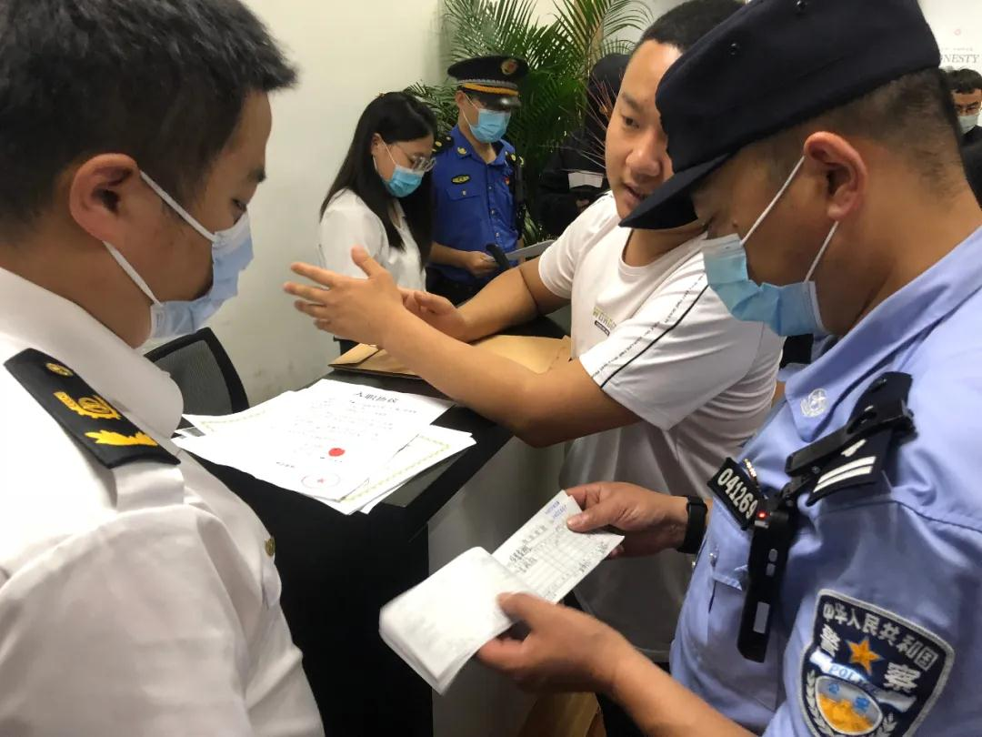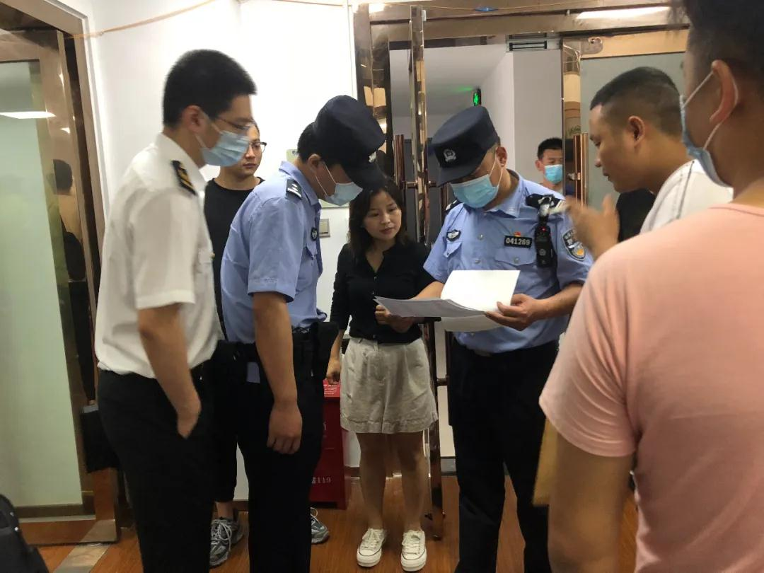

火车站城管大队开展户外广告专项整治行动

近日，火车站城管大队积极开展户外广告集中整治行动，着力提升窗口地区市容管理水平。专项行动一是对辖区内的过期店招店牌进行拆除，累计拆除汽车北站、姑苏尚城沿街店铺4处过期店招店牌，共计面积10.5平方米；二是针对近期雨水恶劣天气，经属地中队拉网式排查，对辖区内的破损公益广告进行集中清理，累计共清理破损广告7处，面积84平方米。

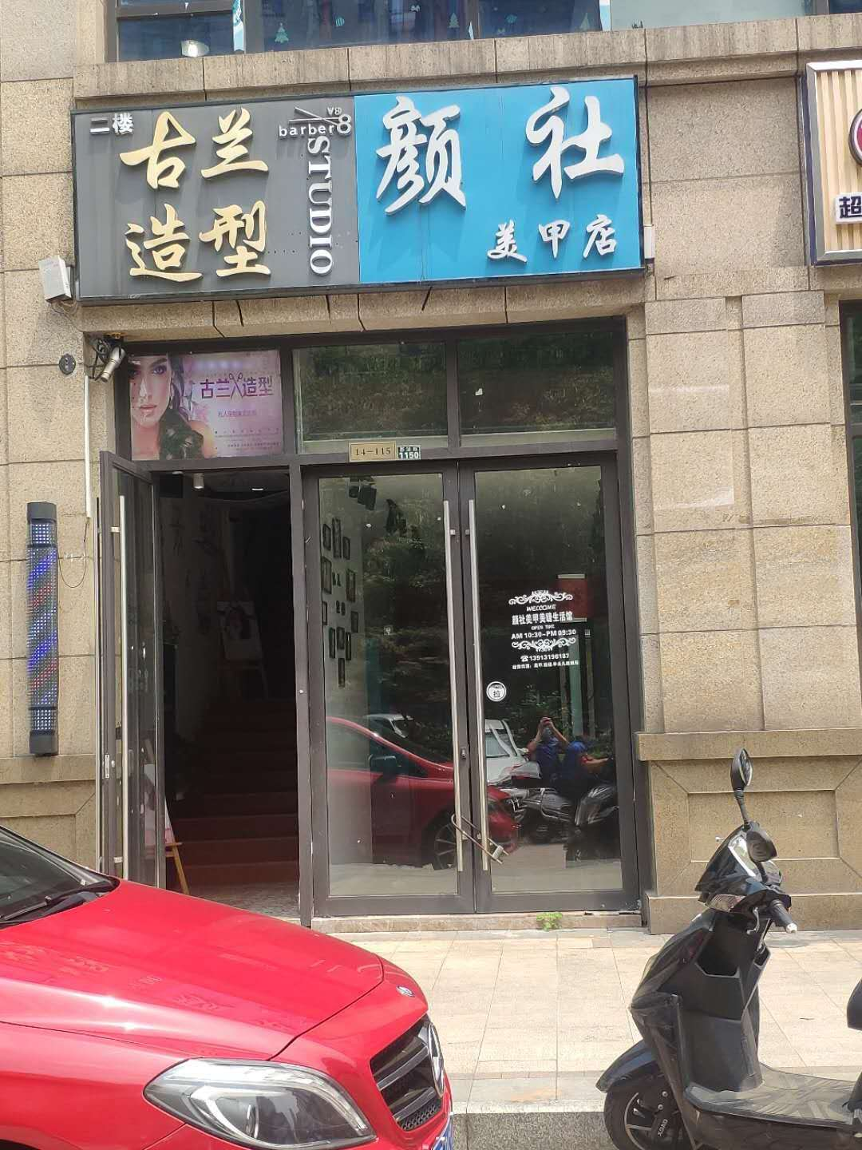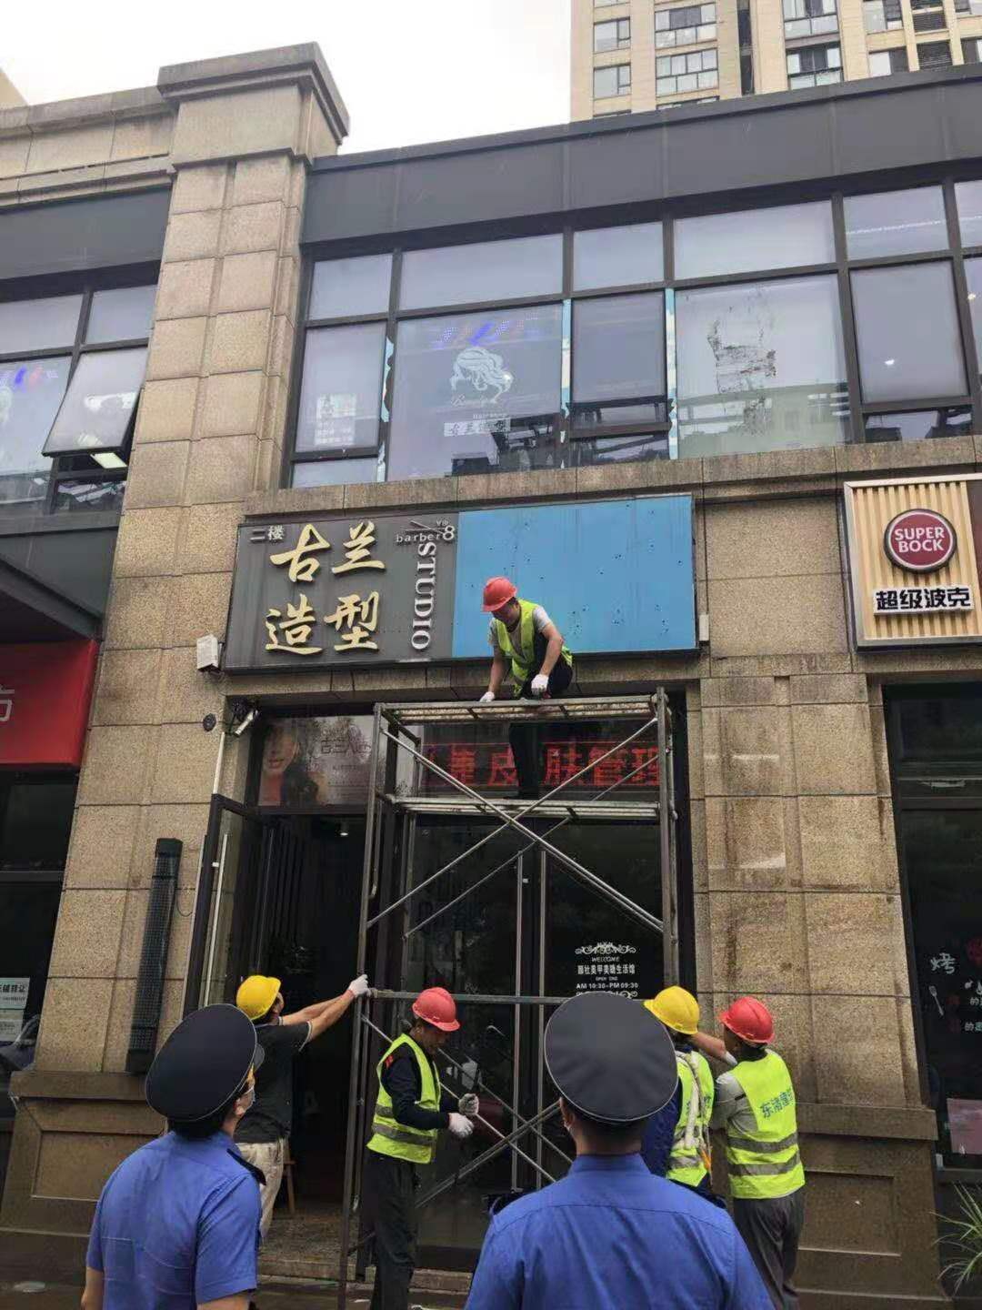

火车站城管大队开展夜间非机动车乱停放专项整治行动

为进一步提高夜间城市精细化管理水平，规范火车站地区夜间非机动车停放秩序，近期火车站城管大队组织开展了为期一个月的夜间非机动车专项整治行动。此次整治主要以火车站北广场及广场周边为重点区域，以夜间21:00-22:30为重点时段，围绕非机动车乱停放、侵占盲道、占用消防通道和影响行人通行等各种现象进行整治，旨在引导市民自觉养成车辆“线”内停放的良好习惯。此次整治行动共出动人员155人次，规范非机动车停放178起，处罚24起，批评教育40起。

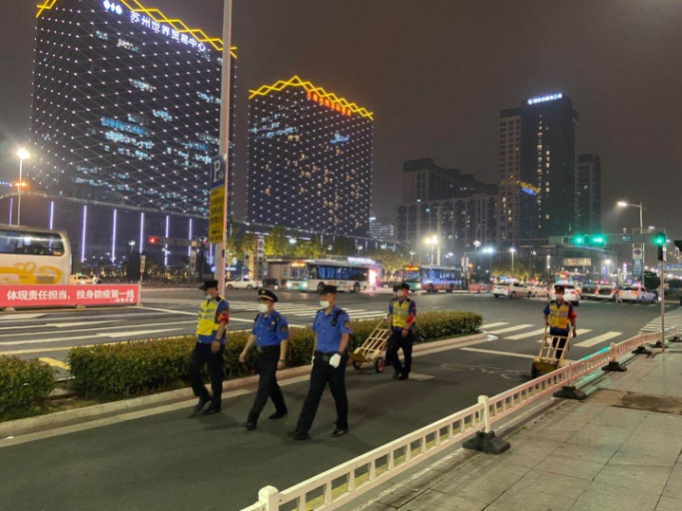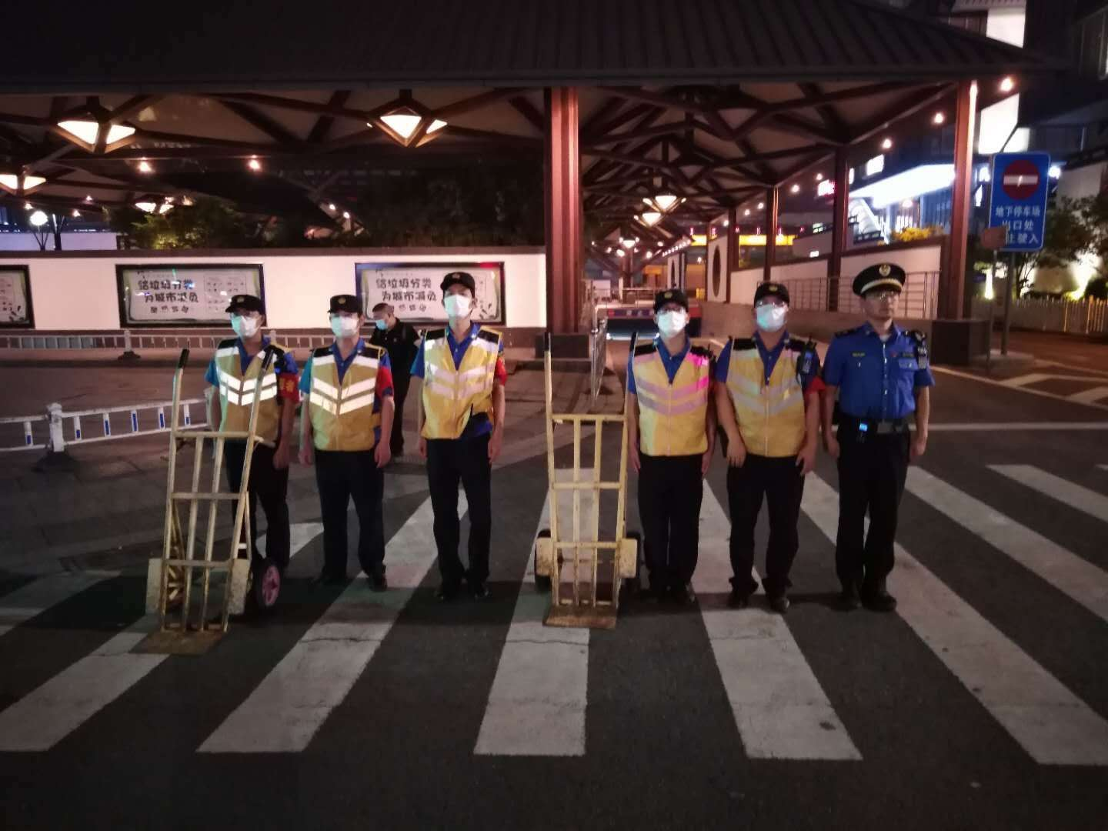

机关党总支第二支部积极开展“先锋行动进社区”行动

为充分发挥党员干部先锋模范作用，深入推进“机关支部先锋行动进社区”行动，6月份以来，机关总支第二支部先后分三批组织30余人次参与了结对社区三元一村的垃圾分类专项行动，深入居民家中宣传指导居民学习掌握苏州垃圾分类有关知识。针对知识掌握慢、信息渠道少的孤寡老人，支部还联合三元一村社区专门定制了塑封垃圾分类简易手册分发给老人，赢得了社区老人们的一致好评。

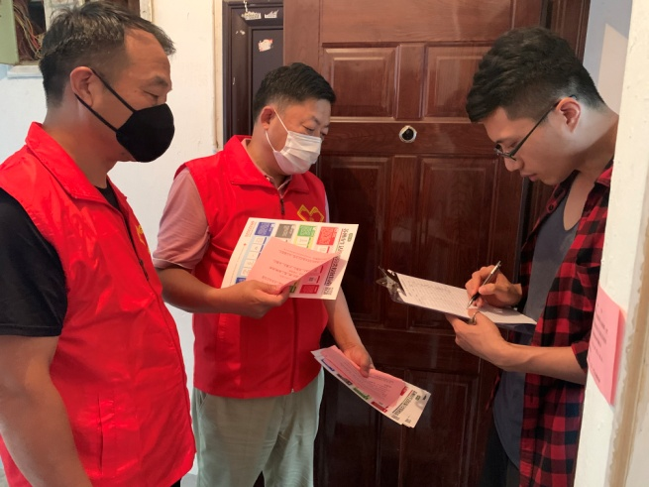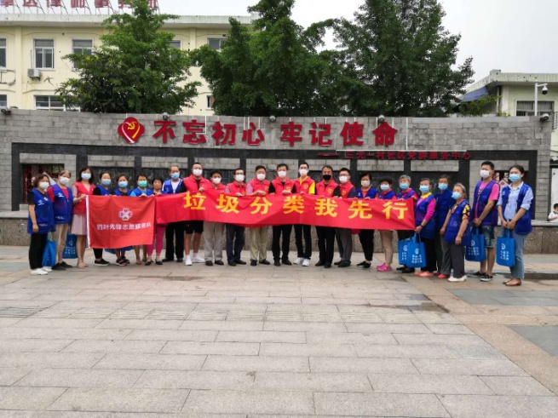

督查情况

2020年5月至6月，站管办在积极做好疫情防控的同时，以做好“五篇文章”为引领一着不让抓好站区综合治理工作。近期累计共出动巡查人员622人次，发现网格化管理、设备设施、环境卫生保洁等方面问题共计20余处，均协调相关部门整改落实到位。现将督查情况通报如下：

**一、**重点问题通报

1.网格化管理要抓岗位责任制。请火车站城管大队、广场派出所、城投广场公司、苏州国际贸易中心等单位强化日常管理。

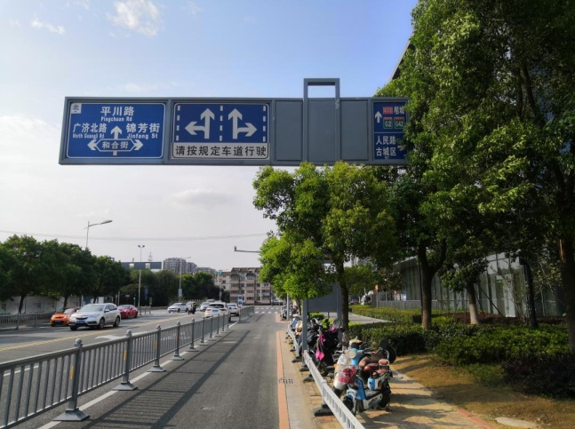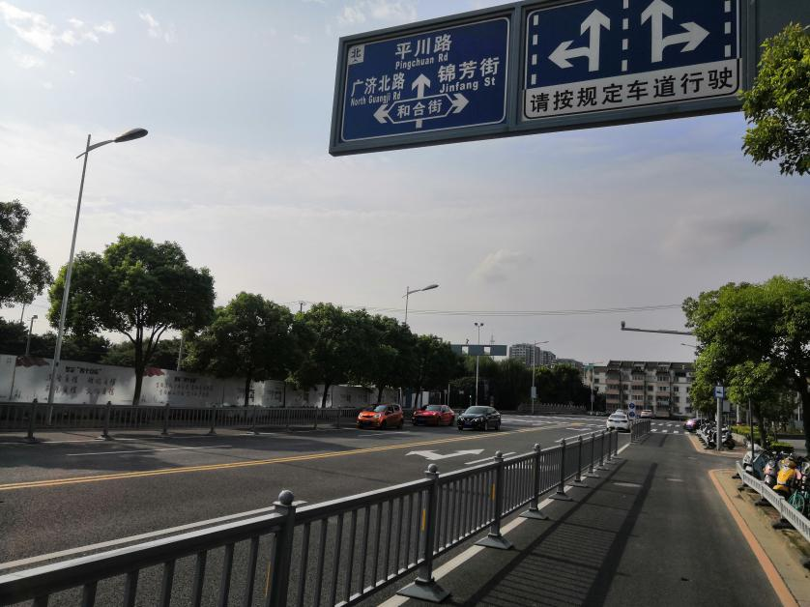

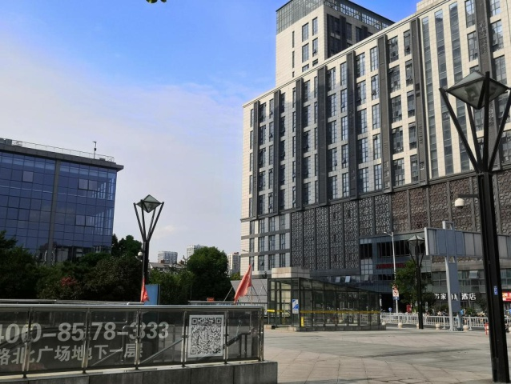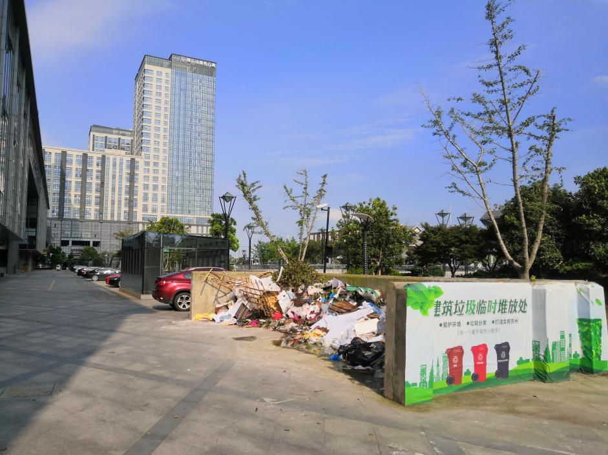江坤路西侧机动车违停 江坤路东侧非机动车违停

苏州贸易中心门前建筑垃圾裸露 站北广场东侧玻璃墙国旗破损

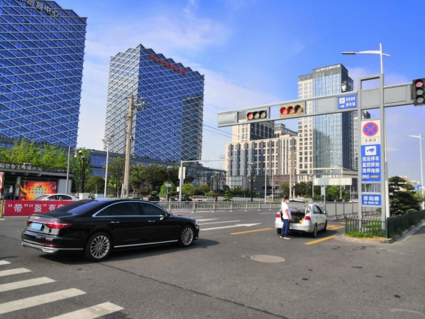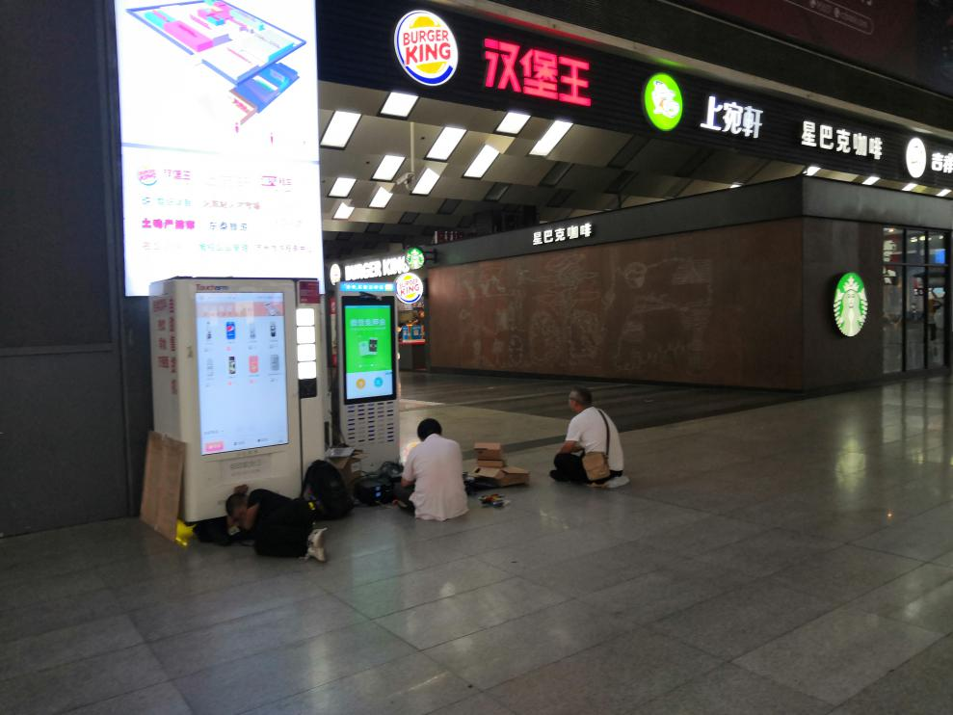

北广场地下空间西电梯口旅客坐卧 苏站路与江坤路路口机动车违停

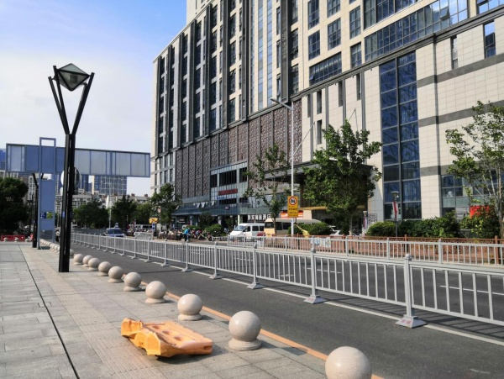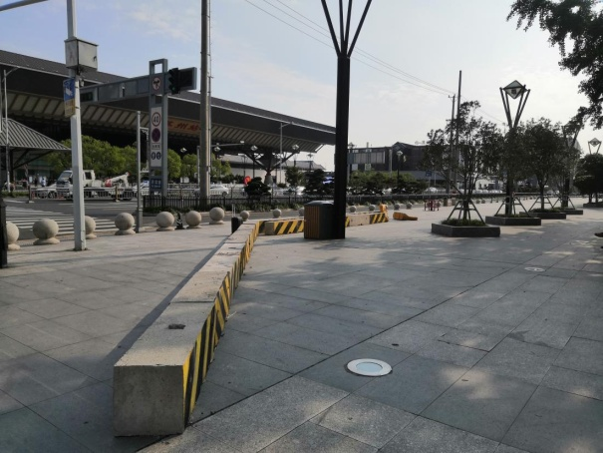

站北广场东南角不明石障堆放 站北广场东侧垃圾堆放

2.设施设备要加强日常维护。请铁路苏州站、汽车客运集团、市政设施处、公交场站加强日常管理，及时维护维修到位。

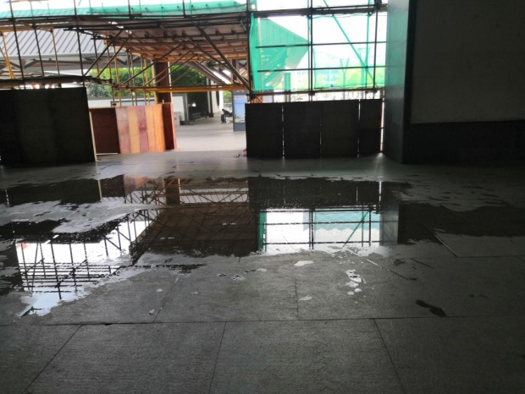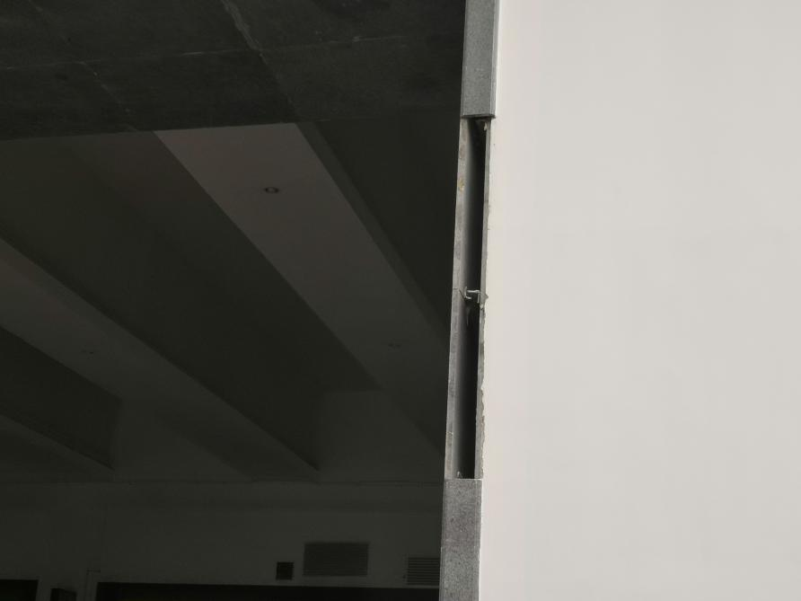

苏州旅客通道西侧屋顶漏雨 旅客通道西北广场进入口门沿石脱落

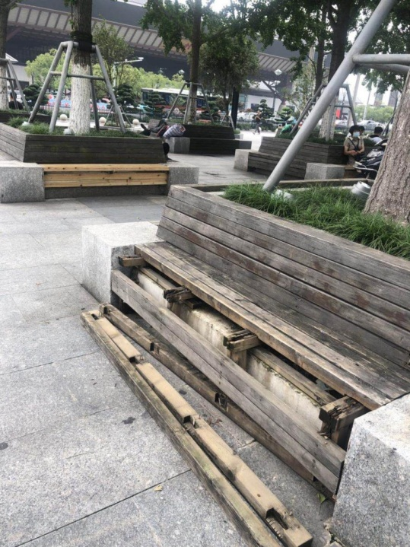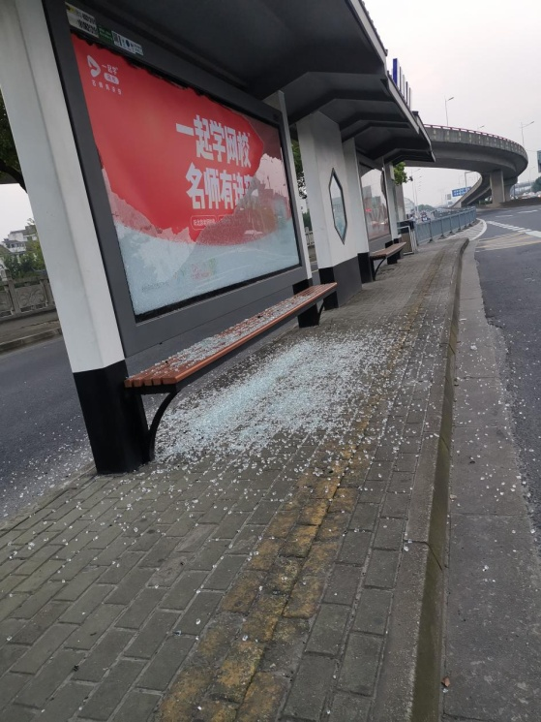

北环西路南公交站台玻璃破损 北广场东侧坐椅破损

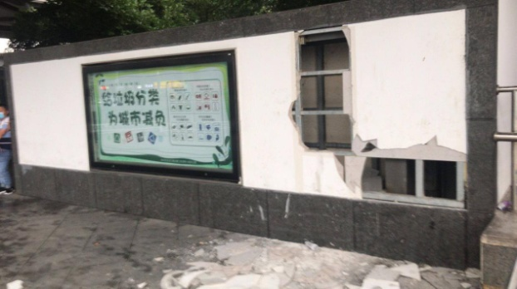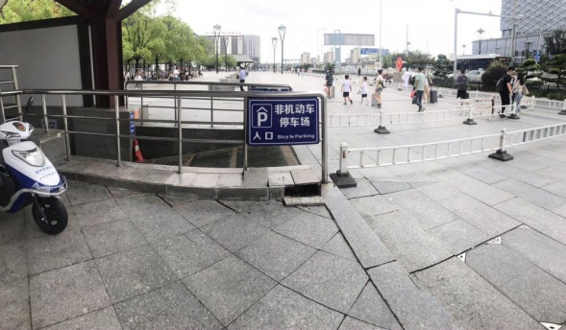

北广场东侧非机动车入口处侧石损坏 北广场东侧小花园矮墙损坏

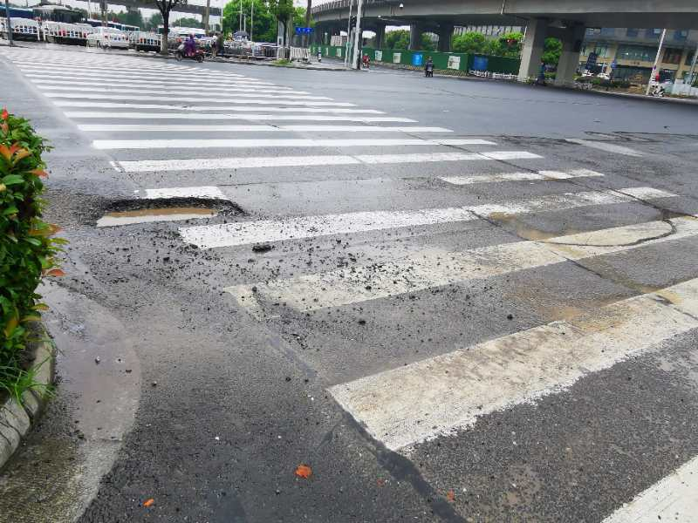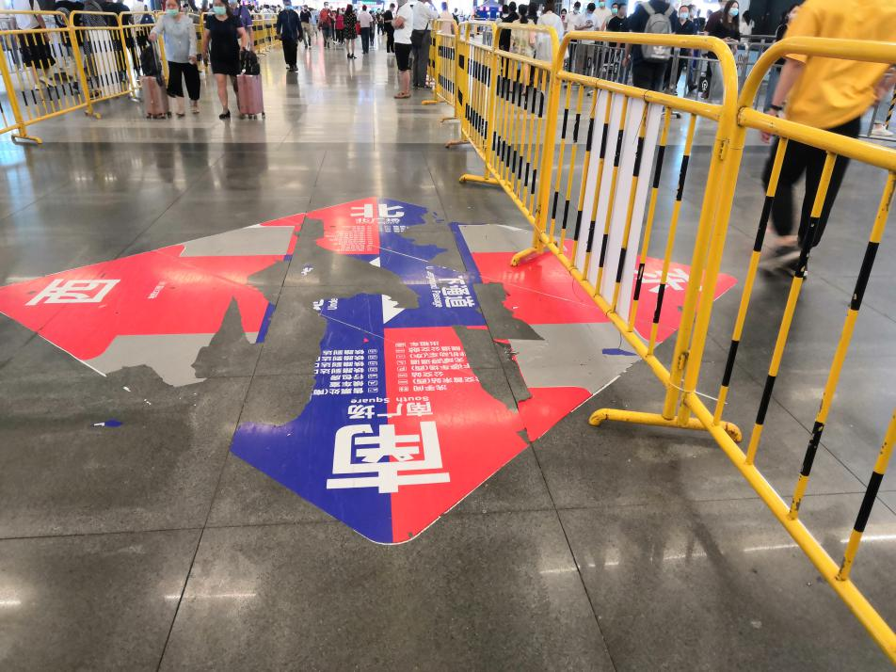

火车站南北通道地标破损 广济北路苏站路口路面破损

3.环境卫生必须把景区化管理要求落实到位。请华铁客服、中绿快捷公司、区绿化站、城投广场公司、汽车北站加强日常管理。

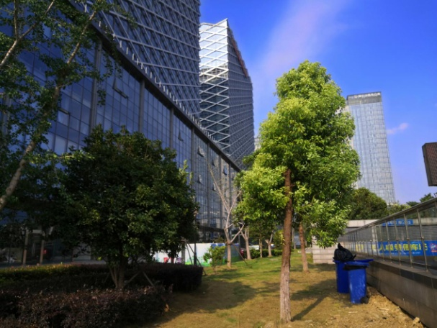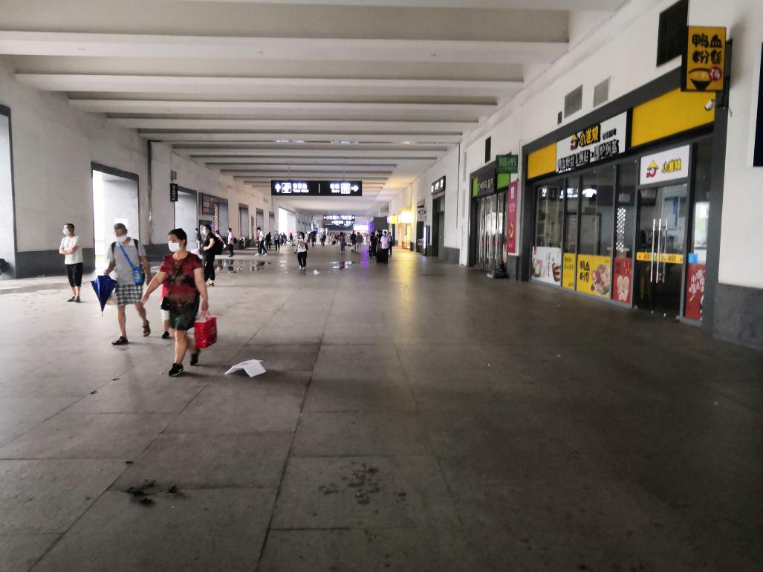

苏州国际贸易中心门前绿化有垃圾桶 苏州站旅客通道垃圾较多

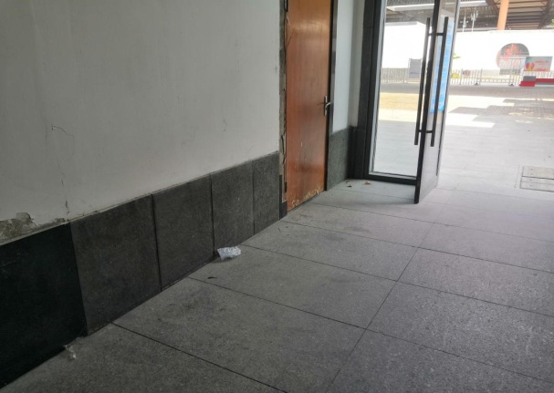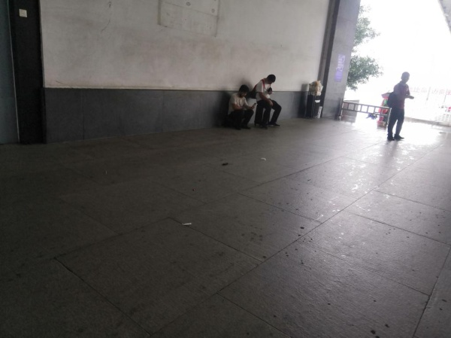

苏州站旅客通道西出口垃圾较多 汽车北站监控室门前垃圾较多

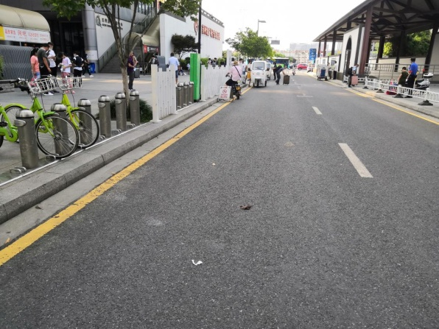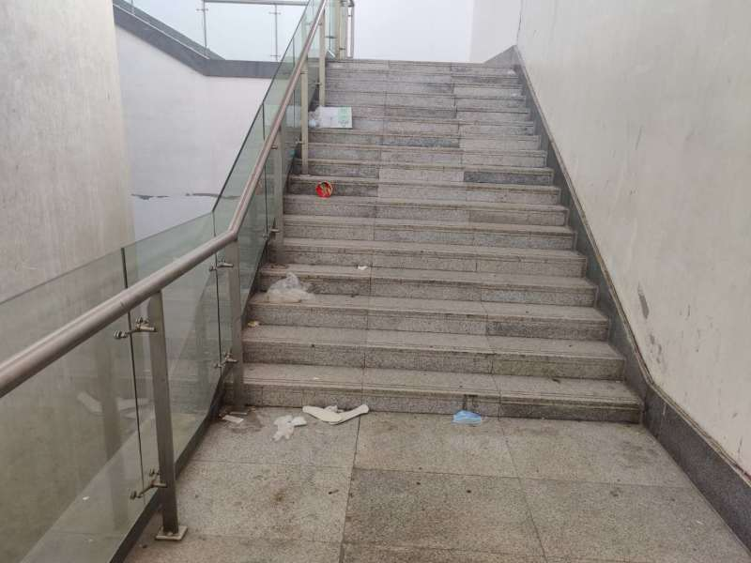

南广场西灯笼柱垃圾较多 江坤路南延段地面垃圾较多

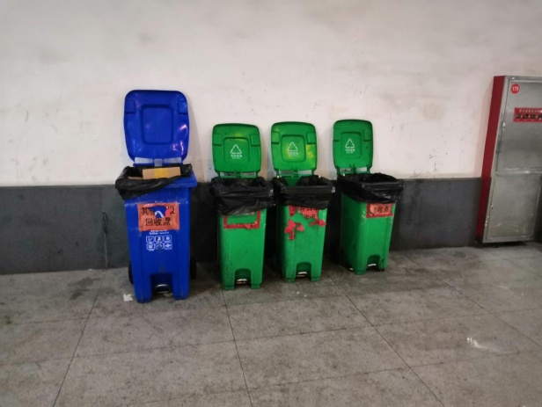

火车站南北通道南端西侧垃圾桶较脏

大事记

**5月大事记**

1日

△ 区委常委、副区长薛宏视察“五一”期间站区防疫咨询服务点工作开展情况。

△ “名城之窗”志愿服务活动正式启动。

7日

△ 区委巡察组钱文杰一行视察火车站地区协调处相关工作，与协调处机关干部进行谈心谈话。

8日

△ 火车站地区协调处对接市交通局董闻宇处长，就广场指示牌公交线路图更换事宜召开现场会议。

9日

△ 火车站地区协调处组织召开火车站地区长效管理第一次工作调研会，就出租车候客处秩序问题进行研究磋商。

11日

△ 火车站防疫咨询服务点搬至地下通道南端南广场地下空间区域。

12日

△ 区政府党组成员、城管委主任杨青松视察火车站地区防疫咨询服务点新址。

△ 应城投公司请求，站管办召集城投广场公司杨晓斌、张雨田、孙朝阳，苏州轨道公司黄琦明、张波路，中铁一局朱贤明，姑苏区应急管理局王劲松，市政设施管理处赵洪清、程涛，苏锦街道朱颖慧，火车站城管大队黄斌，召开北广场地坪下沉协调会研究商量对策。会议要求各单位要正视苏州火车站部分地面、地下发生物理沉降的客观事实，统一思想共识，工作上不拖延、不推诿、不掩盖，为解决问题打好基础：一是科学评估目前地坪沉降对地下管网有无安全隐患影响，城投公司要落实燃气管网的安全检测和评估工作。二是城投公司要提供火车站地区建设规划图纸，就发现的沉降地点附近有无轨道交通通行提供相应依据。三是苏州轨道交通有限公司提供火车站地区轨道交通线路自盾构机通过以来有关物理沉降的监测数据资料，以及在火车站地区的走向平面图。四是各方资料原件统一交给城投广场公司，城投广场公司要组织专业人士或者第三方专业机构就地面是否存在持续沉降趋势进行评估，相关复印件向姑苏区应急管理局、属地街道和站管办进行备案。

13日

△ 火车站地区协调处召集苏州规划设计研究院、苏州亿达设计营造有限公司、苏州东方华星监理有限公司，召开火车站周边道路护栏附加工程设计交底会议。

14日

△ 站管办办公区域垃圾分类设施全面更换到位。

15日

△ 火车站地区协调处吕巧明会同交警部门朱志伟，赴桐泾路市交通局运管处，就站区北广场出租车候客区交通组织事项进行研究磋商。

△ 火车站地区协调处梳理汇总一季度站区第三方监管发现的各类安全生产问题，向行政审批、市场监管、属地街道、住建委、应急管理、消防等部门发放工作联系函6件。

△ 火车站地区协调处召开站区垃圾分类工作推进会，站区主要企事业单位均参加了会议。会上，区环卫所就6月1日正式实施的《苏州市生活垃圾分类管理条例》进行了业务培训。

22日

△ 火车站地区协调处应区住建委（人防办）要求，牵头市场监督、属地街道、消防、城管等部门，对 “好百年”及苏宁广场地下车库进行安全生产检查。

26日

△ 经与市土地储备中心沟通联系，芳草苑地块（地块四至：苏站路北，广济路东、江坤路西，目前主要用于站区非机动车辆和部分派驻执法管理车辆的停放）的借用和管理事宜以土储中心、站管办和物业管理三方签署《临时借用土地协议》形式实施，协议日期为2020年5月6日至2021年5月5日。

28日

△ 火车站地区协调处牵头召开站区执法工作例会，研究部署下阶段联合执法工作。

**6月大事记**

2日

△ 召集公交、城投及区环卫所项目负责人员召开会议，专题协调火车站北广场东侧公交楼公共厕所改造施工事项。

△ 火车站地区协调处组织党员干部参加结对社区三元一村垃圾分类专项行动，深入社区帮助宣传指导居民学习掌握垃圾分类有关知识。

9日

△ 区委常委、副区长薛宏主持召开火车站地区综合管理集中办公工作推进会，研究站区各执法管理单位集中办公相关工作，苏州城投公司许磊、杨晓斌，城管委副书记、副主任，站管办主任高卫东，市财政局重大项目处副处长汪红健，火车站地区协调处吕巧明、赵永忠、楼焉尘参会。

17日

△ 市政府周伟秘书长召集市卫健委、公安局、交通运输局、铁路苏州站、站管办、高铁北站管理办以及10大板块和苏汽集团相关负责人召开专题会议，研究中高风险地区和疫情重点地区来苏人员接驳转运工作。

20日

△ 火车站地区协调处组织党员干部前往三元一村开展垃圾分类宣传发动工作。

21日

△ 针对梅雨季节特点，火车站地区协调处完善防疫咨询服务点内部设施，并铺垫防滑垫60米。

23日

△ 北广场西侧立面粉刷工程完工。

△ 火车站地区协调处联系公交公司现场研究防疫接驳转运车辆南广场停车事宜。

△ 站管办对接市政府办公室研究优化站区防疫咨询服务点接驳转运工作流程。

24日

△ 站区召开火车站地区疫情防控工作会议，市政府办谢飞、市特警支队金峣，市防控指挥部、铁路苏州站、苏汽集团、铁路派出所、姑苏交警大队、运政四大队、运政五大队、广场派出所、公安轨交分局、火车站城管大队、城投火车站广场公司以及苏州10大板块派驻咨询服务点负责同志参会，传达市、区疫情防控工作会议精神，讨论近期转运接驳工作流程。

△ 火车站地区协调处召集站区公安、市场监管、消防、城管、属地街道等职能部门，开展端午节前安全生产大检查。

△ 火车站地区协调处牵头环卫针对近期雨水恶劣天气检查站区窨井盖、下水管道设施设备情况。

25日

△ 节日期间，火车站地区协调处对接苏州义工联每天投入12名志愿者开展“名城之窗”志愿服务工作。

△ 夜间11点左右，火车站地区协调处值班同志帮助协调解决张家港分流点一位来苏武汉旅客拒绝分流事宜。

26日

△ 火车站地区协调处配合城管委办公室对接姑苏发布，梳理汇总近期站区疫情防控工作开展外宣。

△ 夜间12点左右，火车站地区协调处值班同志帮助协调解决高新区分流点一位来苏武汉旅客拒绝分流事宜。

27日

△ 夜间12点左右，火车站地区协调处值班同志帮助协调解决防疫咨询服务点突发设施问题。

28日

△ 站管办会同市政府办、市防控指挥部、市预防控制组、特警支队，召集10大板块负责人召开会议，重点研究站区疫情防控新情况。

△ 火车站地区协调处牵头城管开展南北广场流浪人员专项整治。

29日

△ 站管办通知防疫咨询服务点各单位部门，要求做好迎接省防疫工作督察准备。

△ 火车站地区协调处研究站区地下监控中心设施维修问题。

△ 夜间10点左右，火车站地区协调处值班同志帮助协调解决相城区分流点一位来苏武汉旅客拒绝分流事宜。

△ 经过前期与市交通局客管处现场踏勘对接，将南北广场信息引导牌内公交信息栏的内容更换为官方微信扫码查询方式。

30日

△ 火车站地区协调处召集城投广场公司、施工方召开了现场会，协调施工问题；立面粉刷项目开始进行下沉式广场区域施工。

△ 火车站地区协调处对接第三方安全监管单位，研究第二季度火车站商贸区域安全生产检查工作。

报送：区四套班子分管领导，区城管委主任、副主任，派驻纪检组，区党政办公室、人大办公室、政协办公室，区城管委办公室，苏州火车站地区各有关单位

共印：二十三份